Руководителям органов
местного самоуправления
Ленинградской области,
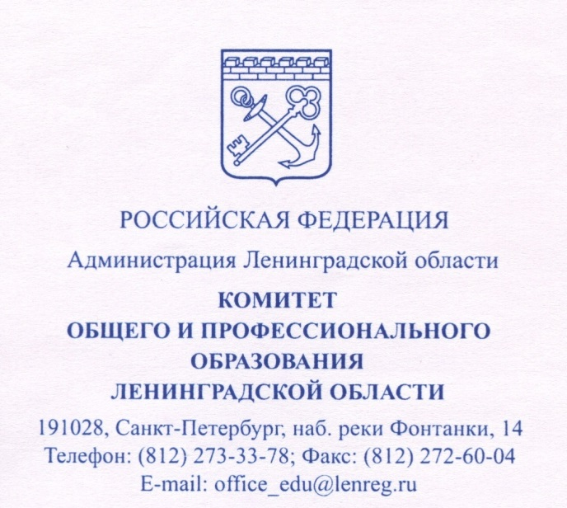
осуществляющим управление
в сфере образования

От 30.03.2017 № 19-2102/17-0-0

В соответствии с планом работы комитета общего и профессионального образования Ленинградской области (далее – комитет) 29 марта 2017 года проведено совещание с руководителями органов местного самоуправления Ленинградской области, осуществляющих управление в сфере образования, и руководителями методических служб (далее – совещание).
По итогам совещания подготовлено решение, которое размещено на сайте комитета.
Просим организовать работу по исполнению решения совещания с предоставлением информации по исполнению в отдел общего и дополнительного образования комитета по адресу: region_edu@lenreg.ru в обозначенные сроки.

Приложение: на 4 листах в одном экз.

Председатель комитета С.В. Тарасов

Турченко М.М.
т/ф 579-29-77

Приложение к письму комитета
общего и профессионального
образования Ленинградской области
От 30.03.2017 № 19-2102/17-0-0

Решение
совещания с руководителями органов местного самоуправления, осуществляющих управление в сфере образования, руководителями муниципальных методических служб

от 29 марта 2017 года

I. По вопросу профилактики девиантного поведения детей и подростков – обучающихся общеобразовательных организаций Ленинградской области.
Руководителям органов местного самоуправления, осуществляющим управление в сфере образования Ленинградской области:
1.1. Принять к сведению и использовать в работе информацию, представленную выступающими на совещании по вопросу: «О профилактике девиантного поведения детей и подростков - обучающихся общеобразовательных организаций Ленинградской области».
Срок исполнения: в течение 2016-2017 учебного года и далее.
1.2. Взять под личный контроль вопросы, связанные с профилактикой социально-негативных явлений в среде детей и подростков в общеобразовательных организациях, обеспечение защиты от информации, причиняющей вред здоровью и жизни обучающихся общеобразовательных организаций, в том числе:
- проведение мониторинга по вопросам выявления социально-негативных явлений в среде детей и подростков в общеобразовательных организациях,
- осуществление своевременного реагирования на информацию, причиняющую вред здоровью и развитию детей, распространяемую в сети «Интернет»,
- обеспечение обучения специалистов общеобразовательных организаций (социальных педагогов, педагогов-психологов) на курсах повышения квалификации, семинарах;
Срок исполнения: постоянно.
1.3. Провести мониторинг по использованию светоотражающих элементов обучающимися общеобразовательных организаций Ленинградской области.
Срок исполнения: апрель 2017 учебного года.

II. По вопросу проведения оценочных процедур и исследований качества образования в Ленинградской области.
Руководителям органов местного самоуправления, осуществляющим управление в сфере образования Ленинградской области:
2.1. Довести информацию до руководителей общеобразовательных организаций об организованных перевозках групп детей автотранспортом в соответствии с действующим законодательством и осуществлять контроль за своевременным информированием Госавтоинспекции об организованных перевозках групп детей автотранспортом в соответствии с действующим законодательством.
Срок исполнения: постоянно.
2.2. Осуществлять личный контроль за функционированием системы независимой оценки качества работы образовательных организаций, в том числе:
- обеспечить проведение НОКО в 100% муниципальных организациях, имеющих лицензию на образовательную деятельность;
срок исполнения: до 2 сентября 2017 года;
- привести в соответствие с Федеральным законом от 21 июля 2014 г. № 256-ФЗ «О внесении изменений в отдельные законодательные акты Российской Федерации по вопросам независимой оценки качества оказания услуг организациями в сфере культуры, социального обслуживания, охраны здоровья и образования» (далее- 256-ФЗ): состав и структуру, функции общественных советов по независимой оценке качества образовательной деятельности; состав комиссий и рабочих групп при общественных советах;
срок исполнения: до 28 апреля 2017 года;
- обеспечить исполнение требований 256-ФЗ по выбору организации –оператора проведения независимой оценки качества образовательной деятельности;
срок исполнения: до 2 сентября 2017 года;
- разместить на официальном сайте bus.gov.ru сведения о проведении независимой оценки качества образовательной деятельности муниципальных организаций образования (включая протокольные решения с предложениями о принятии мер по результатам); обеспечить ежедневную работу с официальным сайтом bus.gov.ru;
срок исполнения: до 10 апреля 2017 года и далее постоянная работа с сайтом;
- обеспечить: техническую возможность выражения мнения потребителей услуг о качестве образовательных услуг, в том числе на официальных сайтах образовательных организаций и муниципальных органов управления образованием; информационно-разъяснительную работу о проведении независимой оценки качества образования, а также о возможностях участия в ней самих граждан-потребителей услуг;
срок исполнения: до 28 апреля 2017 года и далее постоянно;
- провести оценочные процедуры по качеству общего образования в соответствии с распоряжениями комитета общего и профессионального образования Ленинградской области от 24 марта 2017 года № 673-р, № 674-р и № 675-р;
срок исполнения: в соответствии со сроками, указанными в распоряжениях.
2.3. Использовать в работе рекомендации комитета общего и профессионального образования Ленинградской области по результатам собеседования по итогам репетиционных экзаменов 21-22 марта 2017 года.
Срок исполнения: март-май 2017 года.
2.4. Продолжить выполнение мероприятий Дорожной карты по подготовке к ГИА - 2017.
Срок исполнения: март-май 2016-2017 учебного года.
2.5. Разработать муниципальные планы мероприятий по проведению Года экологии в Российской Федерации, Года истории в Ленинградской области и 90-летия Ленинградской области.
Срок исполнения: до 12 апреля 2017 года.
2.6.Организовать проведение мероприятий в рамках Года экологии в Российской Федерации, Года истории в Ленинградской области и 90-летия Ленинградской области в муниципальных образовательных организациях.
Срок исполнения: в течение 2017 года.
2.7. Направлять в комитет общего и профессионального образования Ленинградской области ежеквартальные отчеты о реализации мероприятий в рамках Года экологии в Российской Федерации, Года истории в Ленинградской области и 90-летия Ленинградской области.
Сроки исполнения: до 15 июня, до 15 сентября, до 15 декабря 2017 года.
2.8. Назначить ответственных от органов местного самоуправления, осуществляющих управление в сфере образования, за участие в выставке «Инновации и успешные практики в системе образования Ленинградской области – 2017», проводимую в рамках областного педагогического совета 2017, и Подготовить концепцию выставочной площадки.
Срок исполнения: до 7 апреля 2017 года.

III. По итогам проведения собеседования об использовании средств областного бюджета в 2016 году.
Руководителям органов местного самоуправления, осуществляющим управление в сфере образования Ленинградской области:
3.1. Обеспечить целевое и эффективное использование бюджетных средств 2017 года. С целью обеспечения эффективного использования средств областного бюджета 2017 года взять под личный контроль вопросы планирования и расходования средств областного бюджета.
Срок исполнения: в течение 2017 года.
3.2. Обеспечить исполнение целевых показателей по заработной плате отдельных категорий работников в соответствии с региональной дорожной картой.
Срок исполнения: в течение 2017 года.
3.3. В рамках реализации в 2017 году Перечня мероприятий Ленинградской области по созданию в общеобразовательных организациях, расположенных в сельской местности, условий для занятий физической культурой и спортом:
- организовать проведение конкурсных процедур на право заключения муниципальных контрактов на оказания услуг по проведению ремонтных работ и поставку спортивного оборудования и инвентаря;
срок исполнения: до 19 мая 2017 года;
- обеспечить проведение ремонтных работ в спортивных залах общеобразовательных организаций, расположенных в сельской местности, и приобретение спортивного оборудования и инвентаря;
срок исполнения: до 25 августа 2017 года;
- провести торжественную церемонию открытия отремонтированных спортивных залов;
срок исполнения: 1 сентября 2017 года.

4. Комитету общего и профессионального образования Ленинградской области:
4.1. Осуществлять проведение ежедневного мониторинга ситуации, связанной с обеспечением информационной безопасности детей и подростков, в муниципальных образованиях Ленинградской области.
Сроки исполнения: до особого распоряжения.
4.2. Разместить материалы совещания на сайте комитета.
Срок исполнения: до 30 марта 2017 года

